Trabajo Práctico de Informática
“Eras de la computación”

Nombres y Apellidos: Victoria Quiroga, Pía Hierrezuelo y Luz moral
2 “A” 2024



Actividades:

1 Observa el siguiente video.
2 Responde las preguntas. 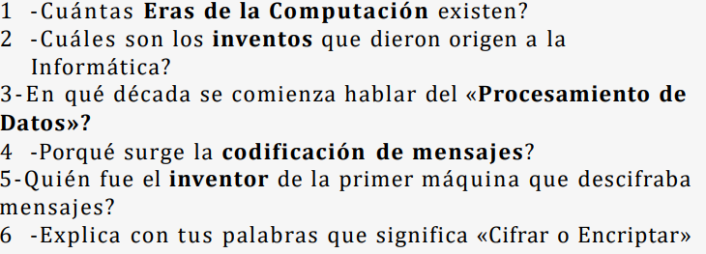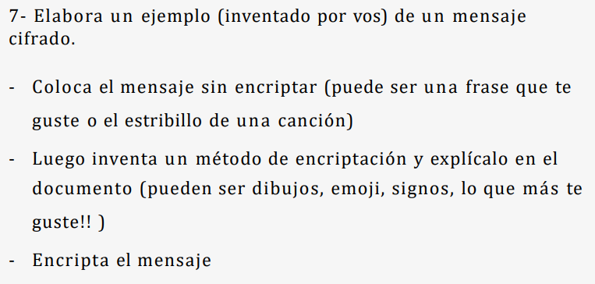

- Existen 6 generaciones:
La primera generación nace en los años 50 y el eje de esta generación es el lenguaje de maquinas .
La segunda generación nace en los años 60, en ella nace el transistor aumentando el rendimiento de las computadoras.
La tercera generación nace a mediados de los 60, en ella se inventan los chips que consumían menos energía y disminuía el tamaño de las computadoras.
En la cuarta generación nace en los 70, en esta se inventan los microchips y microprocesadores, haciendo que las computadoras estén al alcance de todos.
La quinta generación nace en los 80 y 90, aquí nace el internet.
La sexta generación es en la que estamos actualmente y se caracteriza por los celulares, Tablet, etc.
- Un invento dio origen a la informática fue el ábaco en el 1800
- A partir de la década del cincuenta, hacia adelante, se dispusieron una serie de herramientas del tipo, cada vez más sofisticados, que amoldaron mejor el concepto de Procesamiento de Datos.

- La codificación de mensajes surgió por las siguientes razones:

Seguridad: para proteger la información de los usuarios.
Evitar interferencias: que la información se malentienda.
Privacidad: para la confidencialidad de los usuarios.
5-Los inventores de la primera máquina que descifraba mensajes fueron William Friedman y su esposa Elizebeth Friedman.
6-La encriptación es como un código que convierte un mensaje en algo incomprensible para las personas .Solo una maquina puede descifrarlo.
7- somos pia, luz y Vicky

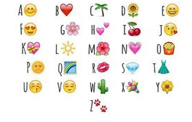

    .

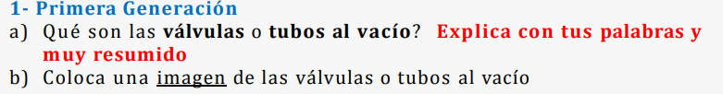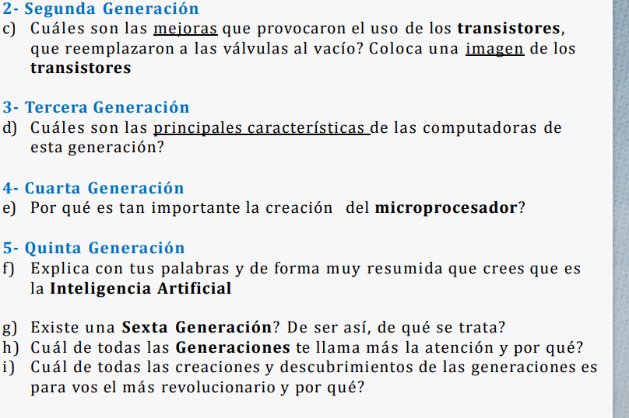
ACTIVDADES
1 GENERACION
A-Las válvulas se refieren a componentes lógicos o software que controlan el flujo de datos , información o procesos
B- 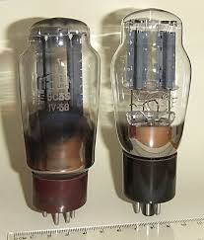

2 GENERACION
C- El remplazo de las válvulas al vacío por los transistores marco un punto de inflexión en la historia de la tecnología permitiendo avances significativos en la electrónica y transformando la sociedad en muchos aspectos
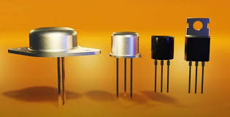

3 GENERACION
D-
- Menor consumo de energía eléctrica.
- Aumento de fiabilidad y flexibilidad.
- Teleproceso.
- Multiprogramación.
- Renovación de periféricos.
- Minicomputadoras, no tan costosas y con gran capacidad de procesamiento. ...
- Se pudo calcular π (número Pi) con 500 mil decimales

4 GENERACION
E-Los microprocesadores permiten la convergencia de los cuatro súper poderes tecnológicos -la computación ubicua, la conectividad omnipresente, la infraestructura de la nube al edge y la inteligencia artificial-
5 GENERACION
F –La inteligencia artificial es un robot que nos ayuda en las tareas diarias.
G- Si existe una sexta generación, en esta los dispositivos informáticos tienen múltiples aplicaciones en diversas áreas y utilizan elementos semiconductores que aprovechan eficazmente la energía y evitan el sobrecalentamiento.
H- Nos llama más la atención la 1 generación ya que así podemos ver como comenzaron a existir las computadoras que tenemos hoy en día.
I- Para nosotras el invento más importante y que marcó un antes y un después son los transistores, estos hicieron avances tecnológicos muy grandes y cambios en la sociedad.

